Aula 6

**For - Estruturas de Repetição (Parte I - Básico)**

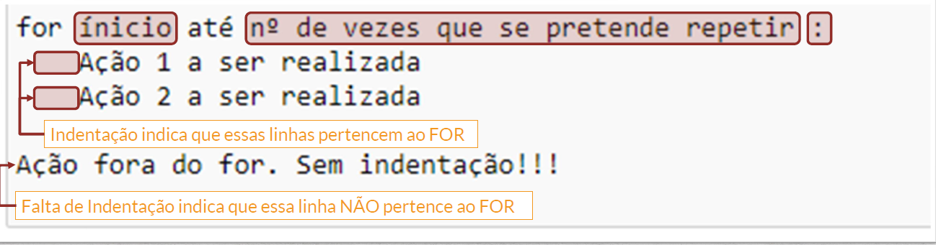

**[Exemplo 1]** Escreva um programa que escreva 5 vezes “Hello, world!” usando for.

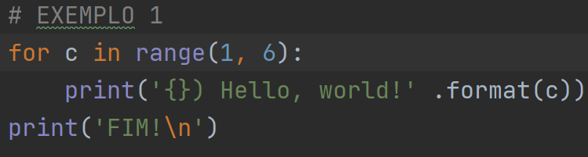

* range(inicio, fim) -> [inicio, fim)

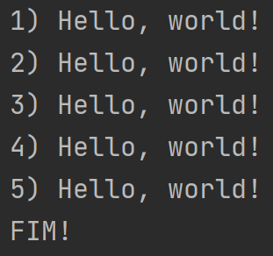

**[Exemplo 2]** Escreva um programa que conte de 1 até 10 pulando de 2 em 2.

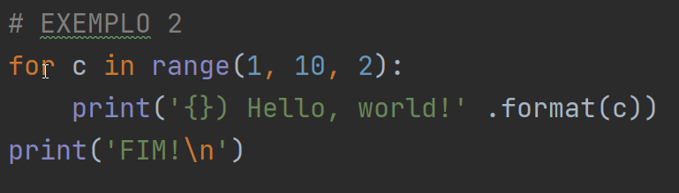

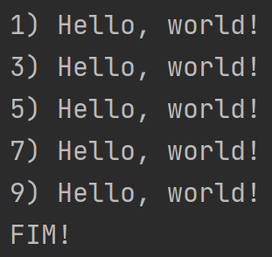

**[Exemplo 3]** Escreva um programa que conte de 10 até 1.

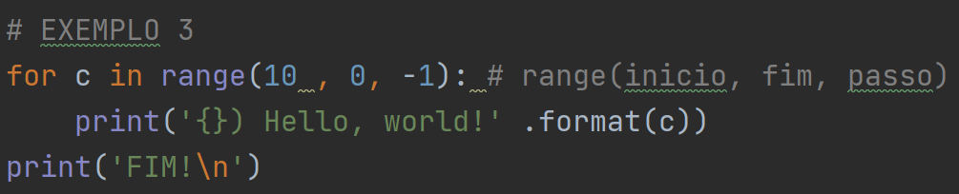

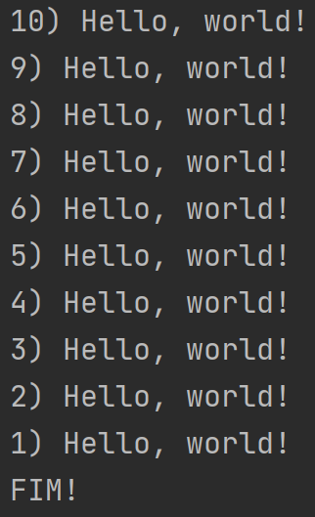

**[Exemplo 4]** Escreva um programa que o user escolha aonde terminar a contagem.

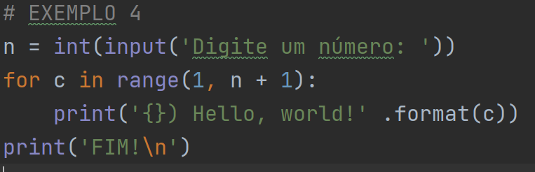

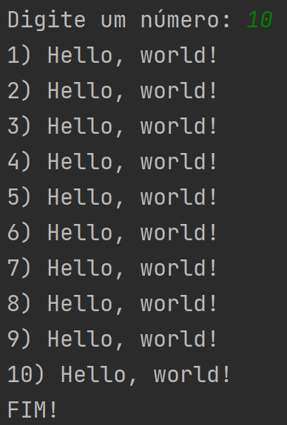

**[Exemplo 5]** Escreva um programa que onde o user escolha onde começar, onde terminar e o salto.

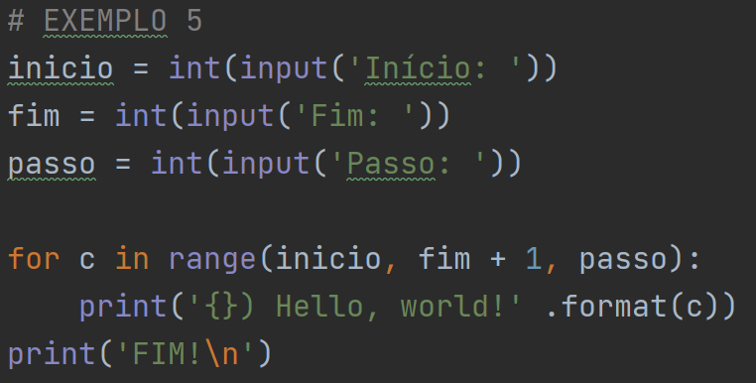

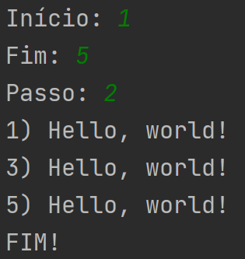

**[Exemplo 6]** Escreva um programa que o user digitará 4 valores e mostre a soma final entre eles.

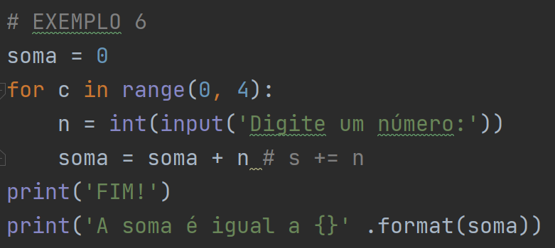

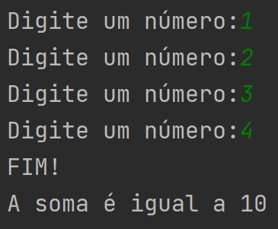

**Prática**

**[Exercício 1]** Escreva um programa que faça a contagem regressiva de 10 até 0 com uma pausa de 1 segundo entre eles.

**[Exercício 2]** Escreva um programa que mostre todos os números pares que estão entre 1 e 50.

**[Exercício 3]** Escreva um programa que calcule a soma entre todos os números ímpares que são múltiplos de três e que se encontram no intervalo de 1 até 500.

**[Exercício 4]** Escreva um programa que leia um número do usuário e retorne a tábuada desse número.

**[Exercício 5]** Escreva um programa que leia 6 números inteiros do usuário e mostre a soma apenas daqueles que forem pares, Se o valor for ímpar, desconsidere-o.

**[Exercício 6]** Escreva um programa que leia o primeiro termo e a razão de uma PA. No final, mostre os 10 primeiros termos dessa progressão.

**[Exercício 7]** Escreva um programa que leia um número inteiro e diga se ele é primo ou não.

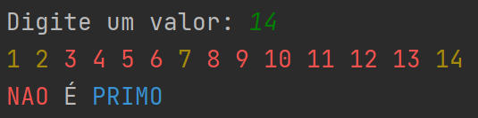

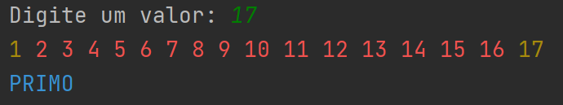

**[Exercício 8]** Escreva um programa que leia uma frase qualquer e diga se ela é um PALÍNDROMO, desconsiderando os espaços e a acentuação.

Ex:

1. “APOS A SOPA”
2. “A SACADA DA CASA”
3. “A TORRE DA DERROTA”
4. “O LOBO AMA O BOLO”
5. “ANOTARAM A DATA DA MARATONA”

**[Exercício 9]** Escreva um programa que leia o ano de nascimento de sete pessoas. No final, mostre quantas delas ainda não atingiram a maioridade e quantas já são maiores.

**[Exercício 10]** Escreva um programa que leia o peso de cinco pessoas. No final, mostre qual foi o maior e menor peso lidos.

**[Exercício 11]** Escreva um programa que leia o nome, idade e sexo de 4 pessoas. No final do programa, mostre:

1. A média de idade do grupo;
2. Qual é o nome do homem mais velho;
3. Quantas mulheres têm menos de 20 anos.

**Resposta:**

